ШКОЛЬНЫЙ ВЕСТНИК
Поздравляем всех с началом нового 2018-2019 учебного года!
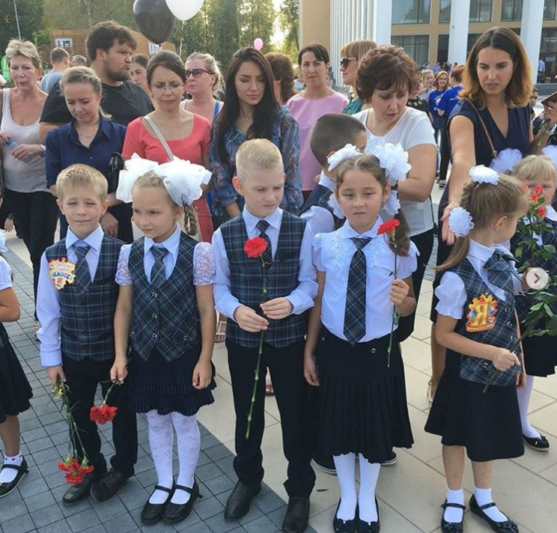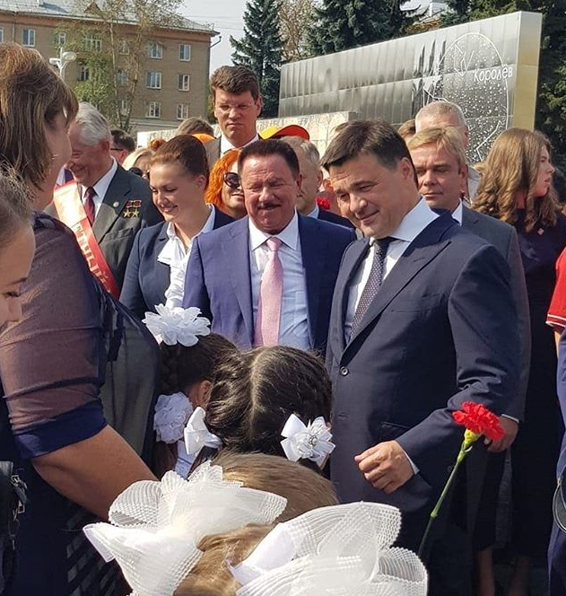
Первоклассники школы с родителями и учителями приняли участие в возложении цветов у памятника С.П. Королёва и Ю.А. Гагарина.
Первоклассники также пообщались с губернатором Московской области А.Ю. Воробьёвым и главой города Королёва А. Н. Ходыревым.
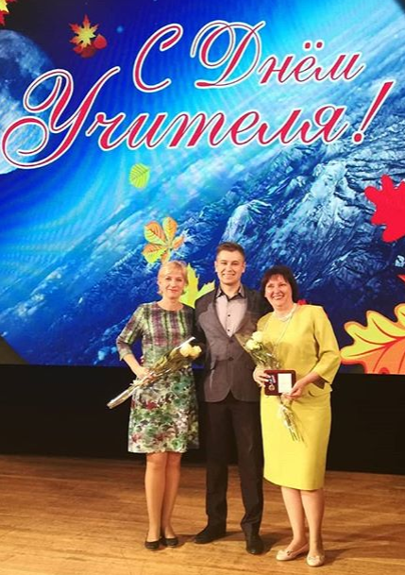 |  | 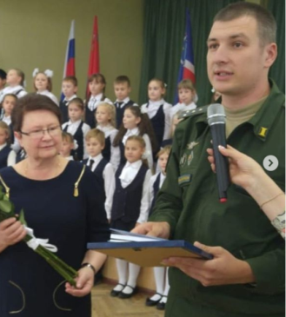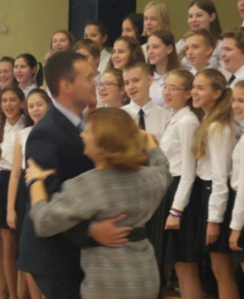
Учителя МБОУ СОШ 13 приняли участие в мероприятии, посвящённом Международному Дню учителя. Мы рады поздравить коллег с заслуженными наградами.
Поздравление с днем учителя капитана подшефной части Ушакова В.С., "Учительский вальс" исполняют ученики 7-ых классов.
Спорт и здоровье  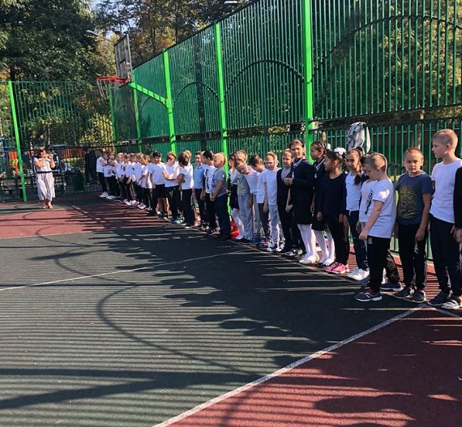  7.09. В МБОУ СОШ 13 состоялся День здоровья, проводили зарядку, Весёлые старты 2.3 кл, в спортзале играли в пионербол между классами 5,6,7 и 8.  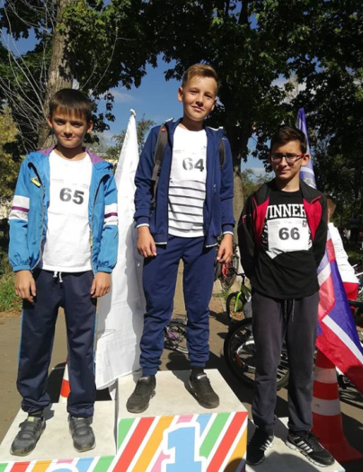  Учащиеся МБОУ СОШ 13 приняли участие в велоэстафете "Орленок".  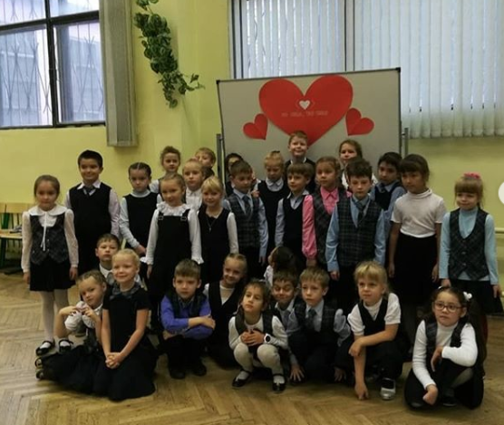  В школе 13 состоялась Акция "Мое сердце, твое сердце", посвященная Всемирному Дню сердца. | Наука и культура  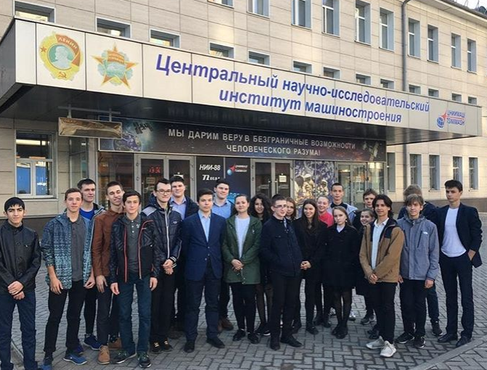  Обучающиеся 10-А класса  МБОУ СОШ-13 побывали на экскурсии на городском предприятии ЦНИИМАШ. Посетили музей и посмотрели фильм об истории этого завода  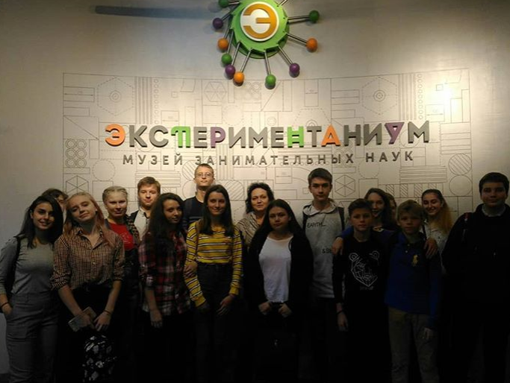.  12 октября ученики 8б класса побывали на уроке в музее Экспериментаниум.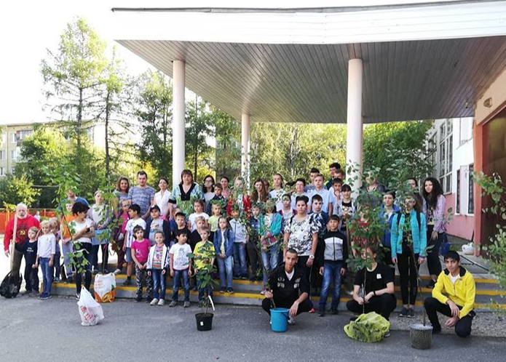  В акции "Посади свое дерево" приняли участие обучающиеся с 1 по 11 классы, родители, педагоги.

